KHOA KỸ THUẬT VÀ CÔNG NGHỆ
BỘ MÔN CÔNG NGHỆ THÔNG TIN



THỰC TẬP ĐỒ ÁN CƠ SỞ NGÀNH
HỌC KỲ I, NĂM HỌC 2024-2025

XÂY DỰNG PHẦN MỀM ỨNG DỤNG QUẢN LÝ CỬA HÀNG BÁN ĐIỆN THOẠI

Giảng viên hướng dẫn:
ThS./TS: Nguyễn Trần Diễm Hạnh
Sinh viên thực hiện:
Họ tên: Nguyễn Thị Huyền Trân
MSSV:110122190
Lớp:DA22TTC

Trà Vinh, tháng 12, năm 2024
KHOA KỸ THUẬT VÀ CÔNG NGHỆ
BỘ MÔN CÔNG NGHỆ THÔNG TIN

THỰC TẬP ĐỒ ÁN CƠ SỞ NGÀNH
HỌC KỲ I, NĂM HỌC 2024-2025

XÂY DỰNG PHẦN MỀM ỨNG DỤNG QUẢN LÝ CỬA HÀNG BÁN ĐIỆN THOẠI

Giảng viên hướng dẫn:
ThS./TS: Nguyễn Trần Diễm Hạnh

Sinh viên thực hiện:
Họ tên: Nguyễn Thị Huyền Trân
MSSV: 110122190
Lớp: DA22TTC

Trà Vinh, tháng 12 năm 2024

NHẬN XÉT CỦA GIẢNG VIÊN HƯỚNG DẪN

Trà Vinh, ngày ….. tháng …… năm ……
Giáo viên hướng dẫn
(Ký tên và ghi rõ họ tên)

Trà Vinh, ngày ….. tháng …… năm ……
Giáo viên hướng dẫn
(Ký tên và ghi rõ họ tên)

NHẬN XÉT CỦA THÀNH VIÊN HỘI ĐỒNG

Trà Vinh, ngày ….. tháng …… năm ……
Thành viên hội đồng
(Ký tên và ghi rõ họ tên)

LỜI CẢM ƠN
Trước tiên, em xin cảm ơn quý thầy cô bộ môn Công nghệ thông tin thuộc Khoa Kỹ thuật và Công nghệ của Trường Đại học Trà Vinh đã tận tình giảng dạy, truyền đạt kiến thức giúp em có được nền tảng vững chắc để hoàn thành đồ án cơ sở ngành.
Em muốn dành những lời cảm ơn chân thành nhất để bày tỏ sự biết ơn đến thầy cô đã hỗ trợ và định hướng tận tâm trong suốt quá trình thực hiện đồ án của em. Quá trình nghiên cứu và hoàn thiện đồ án tốt cơ sở ngành không dễ dàng. Nhờ có thầy Cô bên cạnh em nhận được rất nhiều kiến thức, kỹ năng nghiên cứu và tư duy trong quá trình nghiên cứu.
Đặc biệt, em xin gởi lời cảm ơn đến giảng viên hướng dẫn của em là cô Nguyễn Trần Diễm Hạnh đã trực tiếp hỗ trợ em suốt thời gian làm đồ án. Từ việc định hướng ban đầu, thiết kế ý tưởng đến việc phân tích chi tiết và đều chỉnh từng khía cạnh của đề tài. Bên cạnh đó, cô còn truyền đạt cho em những kiến thức bổ ích, kinh nghiệm quý báo sẳn sàng lắng nghe, giải đáp thắc mắc của em một cách chi tiết và tận tâm, sự tận tình của cô giúp em rất nhiều trong việc giải quyết các vấn đề khó khăn gặp phải trong quá trình nghiên cứu và triển khai đề tài. Cô luôn dành thời gian quý báo của mình để đọc và đánh giá đồ án của em, đưa ra lời nhận xét góp ý chuẩn xác giúp em hoàn thiện và nâng cao chất lượng đồ án của mình một cách trọn vẹn.
Em cũng xin gởi lời cảm ơn sâu sắc đến bạn bè đã chia sẻ tài liệu, hỗ trợ nhiệt tình đóng góp các ý kiến bổ ích và gia đình người đứng phía sau động viên, tạo điều kiện tốt nhất để em có thể tập trung vào việc học tập, hoàn thành đồ án cơ sở ngành. Điều đó đã trở thành nguồn động lực to lớn, giúp em vượt qua những khó khăn trong thời gian thực hiện đề tài đặc biệt là những lúc căng thẳng và áp lực.
Một lần nữa em xin chân thành cảm ơn và trân trọng vì sự hỗ trợ của tất cả mọi người trong suốt quá trình thực hiện đồ án này!
Chúc thầy cô luôn thành công trong công việc giảng dạy và nghiên cứu, và sẻ tiếp tục lan tỏa lửa nghề đến sinh viên sau nầy!
MỤC LỤC
TÓM TẮT ĐỒ ÁN CƠ SỞ NGÀNH 10
MỞ ĐẦU 12
CHƯƠNG 1 TỔNG QUAN 14
1.1 Giới thiệu tổng quan về cửa hàng bán điện thoại 14
1.2 Sự cần thiết của việc số hóa trong quá trình quản lý. 14
1.3 Các chức năng chính trong quản lý ứng dụng. 14
1.3.1 Quản lý danh mục điện thoại hiện có trong cửa hàng 14
1.3.2 Quản lý các mẫu điện thoại được bán 15
1.3.3 Quản lý danh mục khách hàng mua điện thoại tại cửa hàng 15
1.3.4 Quản lý danh mục các bảo hành của điện thoại khi được mua tại cửa hàng 15
1.3.5 Quản lý danh mục các nhãn hiệu điện thoại 15
1.3.6 Quản lý danh mục các nước sản xuất điện thoại hiện có 15
1.3.7 Quản lý danh mục địa chỉ được chuyển tới trong trường hợp khách hàng mua qua điện thoại 15
CHƯƠNG 2 NGHIÊN CỨU LÝ THUYẾT 16
2.1 Tổng quan về .NET Framework 16
2.1.1 Giới thiệu .NET Framework 16
2.1.2 NET Framework được thiết kế để đáp ứng các mục tiêu sau: 16
2.2 Một số thư viện lớp phổ biến trong .NET Frameword 17
2.2.1 System. 17
2.2.2 System.Collection 17
2.2.3 System.Collections.Generic. 17
2.2.4 System.I.O 18
2.2.5 System.Data 18
2.2.6 System.Windows.Forms 19
2.3 Tổng quan về ngôn ngữ lập trình C# 19
2.3.1 Giới thiệu về C# 19
2.3.2 Một số cấu trúc cơ bản của C#: 19
2.4 Tổng quan về lập trình hướng đối tượng 22
2.4.1 Khái niệm về lập trình hướng đối tượng (OOP) 22
2.4.2 Khái niệm cơ bản của lập trình hướng đối tượng. 23
2.5 Tổng quan về MySQL 25
2.5.1 Giới thiệu về hệ quản trị MySQL 25
2.5.2 Kiến trúc và cấu trúc 25
2.5.3 Một số cấu trúc của SQL Server 26
CHƯƠNG 3 HIỆN THỰC HÓA NGHIÊN CỨU 28
3.1 Yêu cầu chức năng 28
3.2 Yêu cầu phi chức năng 28
3.2.1 Yêu cầu về sản phẩm 28
3.2.2 Yêu cầu từ bên ngoài 28
3.3 Mô hình dữ liệu logic 29
3.4 Mô hình ERD của hệ thống: 30
3.5 Mô hình dữ liệu trong hệ thống 31
3.6 Hình minh họa cơ sở dữ liệu 32
3.7 Mô tả các bảng thể hiện các thành phần dữ liệu 32
3.7.1 Các thành phần dữ liệu : Mô tả bảng ĐIỆN THOẠI 32
3.7.2 Các thành phần dữ liệu : Mô tả bảng CẤU HÌNH 33
3.7.3 Các thành phần dữ liệu : Mô tả bảng NHÀ SẢN XUẤT 34
3.7.4 Các thành phần dữ liệu : Mô tả bảng THƯƠNG HIỆU 35
3.7.5 Các thành phần dữ liệu : Mô tả bảng NHÂN VIÊN 35
3.7.6 Các thành phần dữ liệu : Mô tả bảng KHÁCH HÀNG 36
3.7.7 Các thành phần dữ liệu : Mô tả bảng MUA HÀNG 37
3.7.8 Các thành phần dữ liệu : Mô tả bảng ĐỊA CHỈ GIAO HÀNG 38
CHƯƠNG 4 KẾT QUẢ NGHIÊN CỨU 39
4.1 Thiết kế giao diện form 39
4.1.1 Form giao diện chính. 39
4.1.2 Form Điện Thoại 40
4.1.3 Form Cấu Hình 41
4.1.4 Form Nhà Sản Xuất 42
4.1.5 Form Thương Hiệu 43
4.1.6 Form Nhân viên 44
4.1.7 Form Khách Hàng 45
4.1.8 Form Mua Hàng 46
4.1.9 Form Địa chỉ giao hàng 47
CHƯƠNG 5 KẾT LUẬN VÀ HƯỚNG PHÁT TRIỂN 49
5.1 Kết luận 49
5.2 Kết quả đạt được bao gồm: 49
5.3 Hướng phát triển: 49
DANH MỤC TÀI LIỆU THAM KHẢO 50

DANH MỤC HÌNH ẢNH
Hình 1 Mô hình dữ liệu logic 29
Hình 2 Mô hình ERD của hệ thống 30
Hình 3. Mô hình dữ liệu trong hệ thống 31
Hình 4. Mô hình Diagram 32
Hình 5. Giao diện form menu 39
Hình 6. Giao diện form điện thoại 40
Hình 7. Giao diện form cấu hình 41
Hình 8. Giao diện form nhà sản xuất 42
Hình 9. Giao diện form thương hiệu 43
Hình 10. Giao diện form nhân viên 44
Hình 11. Giao diện form khách hàng 45
Hình 12. Giao diện form mua hàng 46
Hình 13. Giao diện form địa chỉ giao hàng 47

DANH MỤC BẢNG BIỂU
Bảng 1. Mô tả bảng điện thoại 33
Bảng 2. Mô tả bảng cấu hình 34
Bảng 3. Mô tả bảng nhà sản xuất 34
Bảng 4. Mô tả bảng thương hiệu 35
Bảng 5. Mô tả bảng nhân viên 36
Bảng 6. Mô tả bảng khách hàng 36
Bảng 7. Mô tả bảng mua hàng 37
Bảng 8. Mô tả bảng địa chỉ giao hàng 38

TÓM TẮT ĐỒ ÁN CƠ SỞ NGÀNH
Vấn đề nghiên cứu
Với sự phát triển của công nghệ hiện nay, các cửa hàng bán điện thoại đặc biệt là các doanh nghiệp nhỏ và lẻ, cần một hệ thống quản lý hiệu quả để theo dõi danh mục sản phẩm, khách hàng, bảo hành và các giao dịch. Việc quản lý sẻ tối ưu hóa quy trình bán hàng tăng tính chính xác trong việc lưu trữ thông tin, tránh được các sai sót thường gặp khi quản lý thủ công. Đề tài “ Quản lý cửa hàng bán điện thoại” được thực hiện nhằm giải quyết các khó khăn của cửa hàng trong việc quản lý thông tin sản phẩm, khách hàng.
Hướng tiếp cận và giải quyết
- Phân tích yêu cầu: Để xây dựng một hệ thống phù hợp cần bắt đầu với việc phân tích các yêu cầu cụ thể của cửa hàng bán điện thoại, bao gồm quản lý sản phẩm, khách hàng, bảo hành và sữa chữa. Nhằm xác định các chức năng cần thiết và hướng giải quyết phù hợp

- Thiết kế hệ thống: Xây dựng mô hình dữ liệu và thiết kế các lớp đối tượng, thuộc tính, cùng các phương thức xử lý dữ liệu theo hướng đối tượng. Đảm bảo các thành phần trong hệ thống có cấu trúc chặc chẽ và các mối quan hệ giữa các đối tượng được tổ chức rõ ràng
- Phát triển ứng dụng: Sử dụng ngôn ngữ C# và .NET Frameword và phương pháp lập trình hướng đối tượng để xây dựng ứng dụng gồm các chức năng cơ bản như thê, sửa, xóa và tìm kiếm thông tin sản phẩm. Thiết kế giao diện người dùng trực quan, dễ thao tác, đảm bảo nhân viên có thể sử dụng hiệu quả.
- Kiểm thử và tối ưu hóa: Thực hiện kiểm thử toàn diện đảm đảm bảo hoạt động tốt, các chức năng hoạt động đúng yêu cầu. Đồng thời xem lại các chức năng đã hoạt động chính xác và đáp ứng nhu cầu của người dùng đưa ra , sau đó chỉnh sửa và tối ưu hóa giao diện, cải thiện hiệu suất hoạt động, nâng cao trải nghiệm người dùng.

Kết quả đạt được
- Xây dựng thành công phần mềm ứng dụng quản lý cửa hàng bán điện thoại với đầy đủ chức năng giúp người dùng có thể quản lý cửa hàng một cách khoa học và hiệu quả và giảm thiểu rủi ro do sai sót giúp người dùng có trải nghiệm tốt nhất.
- Nắm vững kiến thức về lập trình C#, rèng luyện kỹ năng lập trình hướng đối tượng và cải thiện khả năng phân tích yêu cầu, xây dựng ứng dụng.

MỞ ĐẦU
Lý do chọn đề tài
Với sự phát triển mạnh mẽ của công nghệ thông tin đã tạo ra nhiều thay đổi đáng kể trong nhiều lĩnh vực đời sống quản lý và kinh doanh cũng không ngoại lệ. Đặc biệt là các cửa hàng bán lẻ điện thoại, từ quy mô nhỏ đến vừa. Đang gặp pải khó khăn trong quá trình quản lý thông tin sản phẩm, khách hàng và một số hoạt động giao dịch mua bán hằng ngày.
Hiện nay nhiều cửa hàng điện thoại vẫn còn duy trì các phương pháp truyền thống, chủ yếu dựa vào sổ sách, ghi chép thủ công. Gây tốn kém và mất nhiều thời gian, công sức và có thể có sai sót ảnh hưởng đến hoạt động kinh doanh. Từ thực tế đó, em nhận thấy sự cần thiết của việc ứng dụng công nghệ thông tin vào quy trình quản lý các cửa hàng điện thoại.
Việc xây dựng phần mềm quản lý điện thoại, tích hợp các thao tác cơ bản như thêm, sửa, xóa, thông tin sản phẩm, khách hàng sẻ giúp các cửa hàng giải quyết được những khó khăn hiện tại. Đồng thời thì phần mềm nầy cũng sẻ mang lại tính chính xác, hiệu quả và tiết kiệm thời gian hơn so với các phương pháp thủ công.
Mục đích nghiên cứu
Mục đích chính của nghiên cứu là xây dựng một phần mềm quản lý cửa hàng bán điện thoại với các chức năng cơ bản như thêm, sửa, xóa thông tin sản phẩm. Mục tiêu chính của đề tài là giúp các cửa hàng có thể theo dõi và cập nhật thông tin một cách hiệu quả. Đồng thời, hệ thống sẻ lưu trữ danh mục sản phẩm, giúp cửa hàng dễ dàng thực hiện, tiết kiệm thời gian, nâng cao độ chính xác, giảm thiểu sai sót, và cuối cùng là nâng cao hiệu quả quản lý, chất lượng phục vụ cũng như tính chuyên nghiệp của cửa hàng.
Đối tượng nghiên cứu
Đối tượng nghiên cứu của đề tài là các cửa hàng bán điện thoại. Đề tài này sẻ nghiên cứu và xây dựng ứng dụng với các chức năng cần thiết để quản lý thông tin về danh mục sản phẩm điện thoại có trong cửa hàng, danh mục khách hàng mua điện thoại, địa chỉ giao hàng khi mua qua điện thoại, thông tin bảo hành sản phẩm, danh mục nhãn hiệu, xuất xứ của sản phẩm. Đề tài nầy sẻ sử dụng ngôn ngữ lập trình C#, .NET Framework và cơ sở dữ liệu SQL Server, kết hợp các kỹ thuật lập trình hướng đối tượng.
Phạm vi nghiên cứu
Phạm vi nghiêm cứu của đề tài bao gồm phân tích và xây dựng các chức năng quản lý danh mục sản phẩm, khách hàng, bảo hành, nhãn hiệu và nới sản xuất. Được phát triển trên nền tảng ngôn ngữ lập trình C# và .NET Framework, hỗ trợ các thao tác cơ bản như thêm, sữa, xóa thông tin sản phẩm.

CHƯƠNG 1 TỔNG QUAN

Giới thiệu tổng quan về cửa hàng bán điện thoại
Với sự phát triển nhanh chóng của công nghệ thông tin, các cửa hàng bán lẻ điện thoại cần có một ứng dụng phần mền để giải quyết một cách nhanh chóng. Nhằm phục vụ nhu cầu truyền thông ngày càng cao của con người, hoạt động kinh doanh điện thoại di động ngày càng phát triển mạnh mẽ trong xu hướng bán lẻ của doanh nghiệp. Việc xây dựng một ứng dụng quản lý cửa hàng bán điện thoại sẻ giúp tối ưu hóa quy trình lưu trữ và cập nhật thông tin về sản phẩm, khách hàng và dịch vụ bảo hành sữa chữa. Đề tài nầy sẻ tập trung vào việc xây dựng các chức năng quản lý cơ bản nhằm đáp ứng nhu cầu quản lý của các cửa hàng điện thoại , đồng thời giúp sinh viên tận dụng kiến thức về lập trình và cấu trúc dữ liệu để giải quyết bài toán thực tế.

1.2 Sự cần thiết của việc số hóa trong quá trình quản lý.
Trong thời đại công nghệ, số hóa trở thành yếu tố thiết yếu giúp các doanh nghiệp đặc biệt là các cửa hàng bán lẻ, quản lý hiệu quả thông tin và hoạt động kinh doanh. Đối với các cửa hàng bán điện thoại, việc quản lý thủ công có thể gây ra nhiều khó khăn như: Mất nhiều thời gian để cập nhật thông tin sản phẩm, khó khăn trong việc theo giỏi lịch sử bảo hành, và thiếu khả năng lưu trữ. Điều nầy sẻ làm giảm hiệu suất hoạt động và gây nguy cơ sai sót trong xử lý dữ liệu.
Việc số hóa giúp các cửa hàng quản lý thông tin một cách hệ thống, đảm bảo dữ liệu sản phẩm, khách hàng bảo hành và sữa chữa luôn được cập nhật kịp thời và chính xác. Hệ thống giúp tự động hóa các quy trình cơ bản như thêm, sửa, xóa hỗ trợ nhanh chống tra cứu thông tin. Nhờ vậy mà nhân viên có thể phục vụ khách hàng tốt hơn góp phần tăng cường hiệu quả quản lý và cải thiện trải nghiệm người dùng.

1.3 Các chức năng chính trong quản lý ứng dụng.

Quản lý danh mục điện thoại hiện có trong cửa hàng
Hệ thống sẻ cung cấp các chức năng thêm, sửa, xóa các thông tin có trong cửa hàng điện thoại, giúp cửa hàng duy trì một hệ thống một cách hiệu quả mà còn hỗ trợ nhân viên trong việc phục vụ khách hàng, giúp quá trình mua bán diễn ra nhanh chóng và chính xác.

Quản lý các mẫu điện thoại được bán
Hệ thống cho phép lưu trữ thông tin, thêm, sửa, xóa (khi mẫu điện ngừng kinh doanh). Giúp cửa hàng kiểm soát và theo dõi các mẫu sản phẩm đã và đang bán, đảm bảo rằng mọi thông tin luôn chính xác, giúp cải thiện quy trình bán hàng và nâng cao chất lượng phục vụ khách hàng.

Quản lý danh mục khách hàng mua điện thoại tại cửa hàng
Hệ thống cho phép lưu trữ và quản lý thông tin khách hàng khi đến cửa hàng mua điện thoại. Giúp cửa hàng lưu những thông tin cần thiết mà còn hỗ trợ trong việc cải thiện dịch vụ khách hàng và dịch vụ bảo hành một cách nhanh chóng.

Quản lý danh mục các bảo hành của điện thoại khi được mua tại cửa hàng
Hệ thống hỗ trợ quản lý thông tin bảo hành cho từng sản phẩm điện thoại đã bán, giúp nhân viên dễ dàng theo giỏi và hỗ trợ khách hàng trong thời gian bảo hành.

Quản lý danh mục các nhãn hiệu điện thoại
Hệ thống sẻ lưu lại và quản lý các nhãn hiệu điện thoại mà cửa hàng kinh doanh, cho phép người quản lý dễ dàng theo giỏi nguồn gốc sản phẩm và phục vụ khách hàng.

Quản lý danh mục các nước sản xuất điện thoại hiện có
Hệ thống hỗ trợ quản lý thông tin về các nước sản xuất điện thoại hiện có trong cửa hàng. Giúp nhân viên và khách hàng dể dàng nhận diện nguồn gốc sản phẩm.

Quản lý danh mục địa chỉ được chuyển tới trong trường hợp khách hàng mua qua điện thoại
Hệ thống sẻ quản lý danh sách các địa chỉ giao hàng, giúp hỗ trợ tốt hơn cho các đơn hàng mua qua điện thoại, đảm bảo tính chính xác và nhanh chống.

CHƯƠNG 2 NGHIÊN CỨU LÝ THUYẾT

2.1 Tổng quan về .NET Framework

Giới thiệu .NET Framework
.NET Framework là một nền tảng phát triển ứng dụng do Microsoft phát triển, giúp các lập trình viên tạo ra các ứng dụng dễ dàng và mạnh mẽ. Được giới thiệu vào năm 2002, .NET Framework được thiết kế nhằm cung cấp môi trường linh hoạt để hỗ trợ phát triển và triển khai các ứng dụng trên Windows và dịch vụ web. Nền tảng này bao gồm Common Language Runtime(CLR) - môi trường runtime giúp biên dịch và quản lý mã khi thực thi, và Framework Class Library (FCL) – gồm các lớp và phương thức giúp xử lý các tác vụ phổ biến như thao tác dữ liệu, quản lý tệp, kết nối cơ sở dữ liệu, giao tiếp mạng và bảo mật.

NET Framework được thiết kế để đáp ứng các mục tiêu sau:
- Cung cấp môi trường lập trình hướng đối tượng nhất quán cho dù mã đối tượng được lưu trữ và thực thi cục bộ, thực thi cục bộ nhưng phân phối trên web hay thực thi từ xa.
- Cung cấp môi trường thực thi mã:
- Giảm thiểu sung đột triển khai phần mềm và quản lý phiên bản.
- Thúc đẩy thực thi mã an toàn, bao gồm mã được tạo bởi bên thứ ba không xác định hoặc đáng tin cậy.
- Loại bỏ các vấn đề về hiệu suất của môi trường được lập trình theo kịch bản hoặc được diễn giải.
- Đảm bảo trải nghiệm của nhà phát triển nhất quán trên nhiều loại ứng dụng khác nhau, chẳng hạn như ứng dụng chạy trên windows và chạy trên ứng dụng web.
- Xây dựng mọi hoạt động giao tiếp theo tiêu chuẩn công nghiệp để đảm bảo mã dựa trên .NET Frameword có thể tích hợp với bất kì mã nào khác.

2.2 Một số thư viện lớp phổ biến trong .NET Frameword

2.2.1 System.
System là không gian tên cơ bản trong .NET Framework. Đây là nơi chứa các lớp cơ bản nhất và được sử dụng phổ biến trong việc phát triển ứng dụng .NET. Đây là nền tảng cho hầu hết các tính năng cơ bản, từ xử lý dữ liệu, quản lý bộ nhớ, đến quản lý thời gian và ngoại lệ.
Một số lớp trong System:
System.String: làm việc với chuổi.
System.int32: Đại diện cho kiểu số nguyên (int).
System.DataTime: làm việc với ngày giờ.
System.Math: Cung cấp các hàm toán học.
System.Exception:Lớp cơ bản cho tất cả các ngoại lệ .NET.

System.Collection
System cung cấp các cấu trúc dữ liệu phi tổng quát, hỗ trợ lưu trữ và quản lý dữ liệu như danh sách, bảng băm hàng đợi và ngăn xếp.
Một số lớp chính trong System.Collection:
ArrayList: Một danh sách động có thể chứa bất kì đối tượng nào.
Hashtable: Lưu trữ cặp giá trị key-value, truy cập dữ liệu theo khóa.
Queue: Cấu trúc dữ liệu hang đợi.
Stack: Cấu trúc dũ liệu ngăn xếp.

System.Collections.Generic.
Cung cấp các cấu trúc dữ liệu tổng quát, hỗ trợ hiệu suất tốt hơn so với các cấu trúc trong System.Collection. Các cấu trúc nầy chỉ chứa một loại đối tượng cụ thể

Một số lớp chính trong System.Collectons.Generic:
List<T>: Một danh sách động kiểu tổng quát
Queue<T>: Hàng đợi tổng quát
Stack<T>: Ngăn xếp tổng quát
LinkedList<T>: Danh sách liên kết

System.I.O
System.I.O sẻ cung cấp các lớp và phương thức để thực hiện các thao tác liên quan đến nhập xuất dữ liệu. Rất hữu ích trong việc xử lý tệp, thư mục, luồng dữ liệu, và các thao tác như đọc, ghi, sao chép hoặc xóa dữ liệu.
Các lớp chính trong System.I.O:
File: cung cấp các phương thức tĩnh để thao tác với tệp ( tạo, sửa, xóa, sao chép, di chuyển)
Directory: Cung cấp các phương thức tĩnh để thao tác với thư mục
Stream: Lớp cơ bản cho việc đọc/ ghi dư liệu
StreamReader: Đọc dữ liệu từ tệp văn bản
StreamWriter: Ghi dữ liệu vào tệp văn bản

System.Data
System.Data cung cấp các lớp và công cụ cần thiết để hỗ trợ làm việc với cơ sở dữ liệu, tập trung vào việc quản lý và thao tác dữ liệu. thông qua .NET, dùng để kết nối, truy vấn và xử lý dữ liệu trong ứng dụng .NET.
Một số lớp chính trong System.Data:
DataSet: Lưu trữ dữ liệu từ nhiều nguồn( bảng dữ liệu, truy vấn).
DataTable: Đại diện cho một bảng dữ liệu trong bộ nhớ.
SqlConnection: Quản lý kết nối với cơ sở dữ liệu SQL Server.
SqlCommand: Thực thi các lệnh SQL.
DataReader: Đọc dữ liệu.

System.Windows.Forms
System.Windows.Forms cung cấp các lớp và thành phần để xây dựng giao diện đồ họa người dùng trên nền tảng người dùng Windows. Đây là một phần của công nghệ Windows Forms, được sử dụng để tạo ra các ứng dụng desktop nhanh chóng và dễ dàng với các thành phần giao diện người dùng như cửa sổ, nút bấm, hộp thoại và menu.
Một số lớp chính trong System.Windows.Forms:
Form: Đại diện cho một cửa sổ hoặc hộp thoại trong ứng dụng.
Button: Điều khiển nút bấm
TextBox: Điều khiển ô nhập văn bản
Label: Điều khiển hiển thị văn bản tĩnh
DataGridview: hiển thị dữ liệu dạng lưới (bảng)
MenuStrip: tạo menu trong ứng dụng.

Tổng quan về ngôn ngữ lập trình C#

2.3.1 Giới thiệu về C#
C# là một ngôn ngữ lập trình hiện đại, mạnh mẽ và đa nền tảng. Được phát triển bởi Microsoft vào năm 2000. C# hỗ trợ phát triển ứng dụng trên nhiều nền tảng khác nhau, bao gồm Windows, Linux và các thiết bị di động. Như hỗ trợ lập trình trên máy tính, trang web, trò chơi trên nhiều ứng dụng khác nhau. C# cung cấp môi trường lập trình an toàn hiệu quả với hiệu suất cao, giúp các nhà phát triển dễ dàng tạo ra các ứng dụng có thể chạy trên nhiều hệ điều hành mà không cần đổi mã nguồn.

Một số cấu trúc cơ bản của C#:
Tạo project Console Application:
Đầu tiên truy cập vào file > New >Project.
Tìm đến projectt của C# và chọn Console Application.
Sau khi tạo xong chương trình sẻ tự động sinh ra đoạn mã sau:
Using System;
Using System.Collection.Generic;
Using System.Linq;
Using System.Text;
Using System.Threading.Tasks;
namespace BasicStructure
{
Class Program
{
Static void Main(string[ ] args)
{
Console.WriteLine(“Xin Chào”);
}
}
}
Đây là cấu trúc cơ bản của một chương trình C# trên nền Console.
Cú pháp Using: Using < tên thư viện>;
- Ý nghĩa: từ khóa Using giúp chỉ định các thư viện cần sử dụng trong chương trình. Thư viện là tập hợp các phương thức, kiểu dữ liệu được xây dựng sẳn để hỗ trợ lập trình nhanh chống và hiệu quả.
- Ví dụ khai báo thư viện:
Using System;
Using System.Collection.Generic;
Using System.Linq;
Using System.Text;
Using System.Threading.Tasks;
Cú pháp Namespace
Namespare < tên namespace>
{
//các thành phần như lớp, enum, delegate hoặc namespace con
}
- Ý nghĩa: namespace giúp các thành phần liên quan lại với nhau, tạo sự tổ chức và tránh xung đột tên giữa các thành phần khác trong chương trình.
- Ví dụ:
namespace BasicStructure
{
public class Action { }
public delegate void pẻomAction( );
namespace SubNamespace { }
}
- Cú pháp class
Class < Tên lớp >
{
// Các thành phần của lớp
}
- Ý nghĩa: Là nơi định nghĩa các thành phần ( thuộc tính, phương thức) của một đối tượng trong chương trình.
- Ví dụ:
class Program
{
static void main (string[ ] args)
{

}
}
  - Cú pháp Main
static void Main( string [ ] args)
{
// code chính của chương trình
}
- Ý nghĩa: Hàm main là điểm bắt đầu của chương trình. Khi chạy trình biên dịch sẻ bắt đầu thực thi từ đây.
- Ví dụ:
Class Program
{
static void Main (String [ ] args)
{
Console.WriteLine(“Xin chào”);
}
}
- Dấu chấm phẩy ( ; )
- Ý nghĩa: Mỗi dòng lệnh trong C# phải kết thúc bằng dấu chấm phẩy , đây là quy định bắt buộc để trình biên dịch nhận biết đã kết thúc lệnh.
Lưu ý: Không nên viết nhiều câu lênh trên một dòng, điều nầy làm giảm tính dễ đọc mã nguồn
- Ví dụ:
Console.WriteLine(“Xin chào”);
Console.Readkey( );

Tổng quan về lập trình hướng đối tượng

2.4.1 Khái niệm về lập trình hướng đối tượng (OOP)
Lập trình hướng đối tượng (OOP – Objects-Oriented Programming) là một mô hình lập trình sử dụng các đối tượng được hiểu như một thực thể như cụ thể là người, vật hoặc một bảng dữ liệu. Để biểu diễn dữ liệu và các phương thức thao tác dữ liệu đó. Khái niệm OOP được phát triển để tang tính linh hoạt và dễ quản lý của phần mềm, giúp tái sử dụng mã, dễ mở rộng và duy trì hệ thống.
Bốn nguyên tắc cơ bản của lập trình hướng đối tượng là:
- Tính đóng gói( Object oriented programming-OOP): Là quá trình ẩn các dữ liệu và chi tiết cài đặt của một đối tượng trong một lớp, chỉ cung cấp các phương thức công khai để truy cập và thay đổi dữ liệu đó. Điều nầy giúp bảo vêh khỏi việc truy cập trực tiếp từ bên ngoài, chỉ cho phép truy cập thông qua các phương thức đã được kiểm soát
- Tính kế thừa ( Inheritance): Cho phép một lớp (lớp con) kế thừa các thuộc tính và phương thức từ một lớp khác ( lớp cha). Lớp con có thể sử dụng hoặc mở rộng các thuộc tính và phương thức của lớp cha, giúp tái sử dụng mã và giảm thiểu sự trùng lặp.
- Tính đa hình(Polymorphism): Cho phép các đối tượng của các lớp khác nhau có thể sử dụng chung một phương thức, nhưng hành vi của phương thức đó có thể khác nhau tùy thuộc vào loại đối tượng đó. Đa hình có thể thực hiện thông qua phương thức ghi đè ( overriding) hoặc phương thức nạp chồng ( overtloading).
- Tính trừu tượng( Abstraction) trong lập trình hướng đối tượng là quá trình che giấu các chi tiết cài đặc phức tạp và chỉ cung cấp những thông tin hoặc phương thức cần thiết để sử dụng đối tượng. Trừu tượng giúp đơn giản hóa việc sử dụng đối tượng và giảm thiêu sự phức tạp hệ thống.

Khái niệm cơ bản của lập trình hướng đối tượng.
- Lớp (Class): Là một khuôn mẫu cho các đối tượng. lớp định nghĩa các thuộc tính và phương thức của các đối tượng.
- Cú pháp trong C#:
class person
{
public String Name; // thuộc tính
public int Age; //Thuộc tính
public void Introduce ( ) // phương thức
{
Console.WriteLine($” Tôi tên là {name}, {age} tuổi.”);
}
}
- Đối tượng (Object): là một thể hiện của của lớp. Mỗi đối tượng có trạng thái và hành vi riêng, cho phép người dùng làm việc với các đối tượng cụ thể thay vì làm việc trực tiếp với dữ liệu và hàm.
- Tạo đối tượng trong C#;
class Program
{
static void Main( string[ ] args)
{
Person person1 = new Person( ); // tạo đối tượng
person1.Name = “ Tran”; // gán giá trị thuộc tính
person1.Age = 20;
person1.Introduce( ); //Gọi phương thức
}
}
- Tính kế thừa là một trong những đặc điêm quan trọng của lập trình hướng đối tượng (OOP), cho phép một lớp con kế thừa các thuộc tính và phương thức từ một lớp cha. Kế thừa giúp giảm thiểu mã nguồn lặp lại bằng cách sử dụng lại các thành phần đã được định sẳn trong lớp cha. Lớp con có thể mở rộng hoặc điều chỉnh các hành vi ( phương thức) từ lớp cha.
- Tạo lớp kế thừa trong C#
// Lớp cha
class Dien_Thoai
{
public string Hang { get; get }
public void Goi( )
Console.WriteLine( “ Đang gọi điện thoại”);
}
// lớp con
class Dien_thoai_thong_minh
{
public void ChupAnh( )
Console.WriteLine(“Đang chụp ảnh”);
}

class progam
{
static void Main( )
{
class Dien_thoai_thong_minh dt = new class Dien_thoai_thong_minh( );
dt.Hang = “Ip”;
dt.Goi( ); // phương thức kế thừa
dt.ChupAnh ( ); // phương thức riêng
}

}
- Tính đống gói là cơ chế bảo vệ dữ liệu của đối tượng, không cho phép truy cập từ bên ngoài. Thay vào đó, người dùng phải sử dụng các phương thức được cung cấp để truy xuất và thay đổi dữ liệu.

Tổng quan về MySQL

2.5.1 Giới thiệu về hệ quản trị MySQL
MySQL là hệ quản trị cơ sở dữ liệu tự do phổ biến nhất thế giới và được các nhà phát triển rất ưa chuộng trong quá trình phát triển ứng dụng. Vì MySQL là hệ quản trị cơ sở dữ liệu tốc độ cao, ổn định và dễ sử dụng, tuân thủ nghiêm ngặc tiêu chuản SQL, hoạt động trên nhiều hệ điều hành cung cấp một hệ thống lớn các hàm tiện ích rất mạnh. Giúp người dùng dễ dàng quản lý dữ liệu trong ứng dụng. Với tốc độ cao và tính bảo mật CSDL trên intrenet. MySQL là một trong những ví dụ rất cơ bản về Hệ quản trị cơ sở dữ liệu quan hệ sử dụng ngôn ngữ truy vấn có cấu trúc (SQL).

Kiến trúc và cấu trúc
MySQL là một hệ quản trị cơ sở dữ liệu quan hệ, hoạt động dựa trên các thành phần chính sau:
- Mô hình cơ sở dữ liệu quan hệ:
- MySQL tổ chức dữ liệu theo mô hình quan hệ, trong đó dữ liệu được lưu trữ trong bảng (tables) có mối quan hệ với nhau.
- Mỗi bảng chứa các hàng (rows) và cột (columns) thể hiện các thuộc tính của dữ liệu.
- Các bảng có thể được liên kết thông qua các khóa (keys) để tạo ra các mối quan hệ phức tạp
- Ngôn ngữ SQL:
- MySQL sử dụng ngôn ngữ SQL để tương tác với cơ sở dữ liệu.
- SQL cho phép người dùng truy vấn, thao tác và quản lý dữ liệu trong cơ sở dữ liệu.
- Kiến trúc tổng quát:
- MySQL có kiến trúc client-server, trong đó client (Ứng dụng hoặc người dùng) kết nối đến server (hệ quản trị cơ sở dữ liệu) thực hiện các thao tác.
- Server bao gồm các thành phần chính như:
Connection Manager: xử lý các yêu cầu kết nối từ client.
Query Parser: Phân tích các câu lệnh SQL.
Optimizer: Tối ưu hóa các câu truy vấn
Storage Engine: Quản lý việc lưu trữ và truy xuất dữ liệu.

Một số cấu trúc của SQL Server
- Database Engine
Là thành phần quan trọng nhất trong SQL Server ,chịu trách nhiệm chính trong việc quản lý cơ sở dữ liệu. Thực hiện các nhiệm vụ lưu trữ, truy xuất và xử lý dữ liệu.
- Công cụ lưu trữ ( Storage Engine)
- Chức năng : Công cụ lưu trữ chịu trách nhiệm lưu trữ và truy xuất dữ liệu trên đĩa.
- Bao gồm: Data pages: các đơn vị dữ liệu cơ bản trong SQL Server.
Indexes: Các chỉ mục giúp truy vấn dữ liệu nhanh hơn.
Trasaction Logs: Theo dõi mọi thay đổi trong cơ sở dữ liệu để đảm bảo tính toàn vẹn dữ liệu và khả năng phục hồi khi có sự cố.
- Mục đích: Đảm bảo tính toàn vẹn của dữ liệu và phục hồi khi có sự cố.
- Bộ xử lý truy vấn (Query Processor)
- Chức năng: Chịu trách nhiệm phân tích và thực thi các câu lệnh SQL. Nó cũng tối ưu hóa các truy vấn để đảm bảo chúng được thực thi một cách nhanh chống và hiệu quả.
- Mục đích: tối ưu hóa thời gian phản hồi và hiệu suất của SQL Server.
- Danh mục siêu dữ liệu ( Metadata Catalog)
- Chức năng: lưu trữ tất cả thông tin về các đối tượng cơ sở dữ liệu, bao gồm các bảng, lưu trữ,....
- Mục đích: Cung cấp thông tin giúp SQL Sever thực hiện các tác vụ truy vấn và quản lý cơ sở dữ liệu.
- Ngôn ngữ truy cập cơ sở dữ liệu (Database Access Language)
- Chức năng cung cấp API chuẩn để ứng dụng và người dungg tương tác với cơ sở dữ liệu, cho phép truy vấn, sửa đổi và bảo mật dữ liệu.
- SQLOS (SQL Server Operating System)
SQLOS là một lớp phần mềm tích hợp vào SQL Server, cung cấp các dịch vụ hỗ trợ như quản lý tài nguyên, xử lý đa luồng và bộ nhớ.
Các thành phần chính trong QLOS:
Scheduler: Quản lý các luồng và ưu tiên tác vụ cho CPU, giúp tối ưu hóa hiệu suất xử lý.
Worked Threads: Các luồng làm việc giúp xử lý các tác vụ, từ truy vấn SQL đến các công việc bảo trì.
Memory Manager: Chịu trách nhiệm quản lý bộ nhớ trong SQL Server, bao gồm việc phân bổ và giải phóng bộ nhớ, lưu trữ các trang dữ liệu.
I/O Subsystem: Quản lý các yêu cầu I/O, đảm bảo việc truy xuâts dữ liệu từ các thiết bị lưu trữ nhanh chóng và hiệu quả.
- SQL Server Agent
SQL Server Agent là một dịch vụ hỗ trợ trong SQL Server, giúp quản lý các tác vụ tự động hóa, như sao lưu, chạy các tác vụ định kì hoặc gởi thông báo.
- Chức năng: quản lý và lên lịch các tác vụ tự động, giúp giảm tải công việc cho quản trị viên cơ sở dữ liệu.
- Mục địch: Đảm bảo các tác vụ bảo trì cơ sở dữ liệu như sao lưu, và tối ưu hóa, và cập nhật diễn ra tự động mà không cần sự can thiệp của người dùng.

CHƯƠNG 3 HIỆN THỰC HÓA NGHIÊN CỨU

3.1 Yêu cầu chức năng
Hệ thống xây dựng là phần mềm quản lý cửa hàng bán điện thoại. Chức năng chính của phần mềm là quản lý danh mục sản phẩm để theo dõi thông tin điện thoại hiện có trong cửa hàng với các thao tác thêm, sửa, xóa các sản phẩm. Quản lý các mẫu điện thoại đã bán. Quản lý danh mục khách hàng gồm những thông tin lưu trữ của khách hàng, lịch sử mua hàng. Quản lý bảo hành điện thoại, bao gồm thời hạn bảo hành. Ngoài ra hệ thống còn hỗ trợ quản lý các dịch vụ sửa chữa sản phẩm, các nhãn hiệu hiện có thông tin quốc gia sản xuất, cũng như quản lý danh mục địa chỉ giao hàng đối với khách mua hàng từ xa. Tất cả các chức năng nầy sẻ được thực hiện hóa nhằm tối ưu hóa quá trình quản lý vận hành cửa hàng bán điện thoại.

Yêu cầu phi chức năng

Yêu cầu về sản phẩm
- Thiết kế giao diện thân thiện người dùng dễ tiếp cận và sử dụng.
- Tốc độ luôn được đảm bảo trong quá trình vận hành.
- Độ tin cậy cao.
- Công cụ lập trình và môi trường phát triển: Ngôn ngữ lập trình .NET, công cụ lập trình visual studio, hệ quản trọ cơ sở dữ liệu SQL server.

Yêu cầu từ bên ngoài
- Hệ thống không được để lộ thông tin khách hàng.
- Nếu lỗi trong thời gian bảo hành, phía dự án phải chịu mọi chi phí về bảo trì và thiệt hại do lỗi gây ra.

Mô hình dữ liệu logic

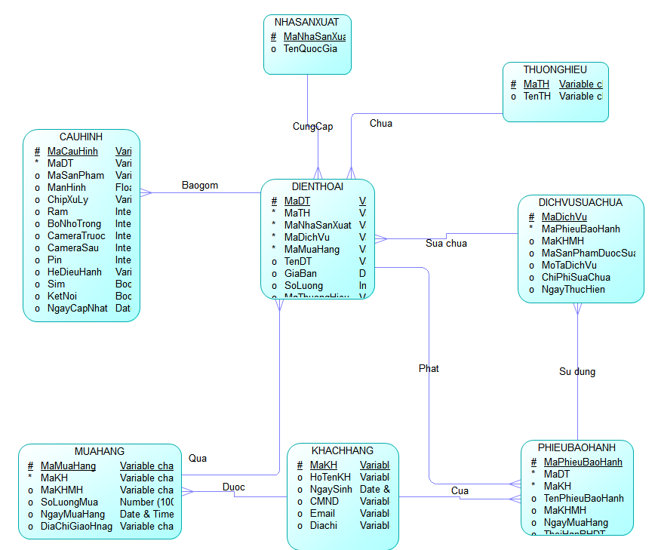

Hình 1 Mô hình dữ liệu logic

Mô hình ERD của hệ thống:

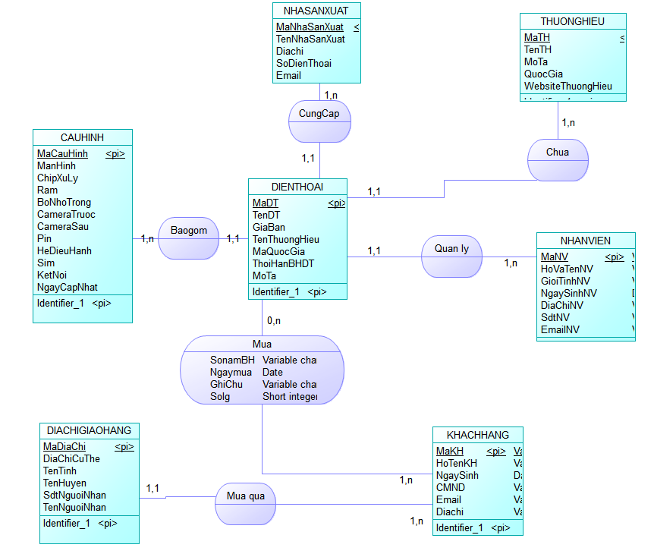

Hình 2 Mô hình ERD của hệ thống

Mô hình dữ liệu trong hệ thống

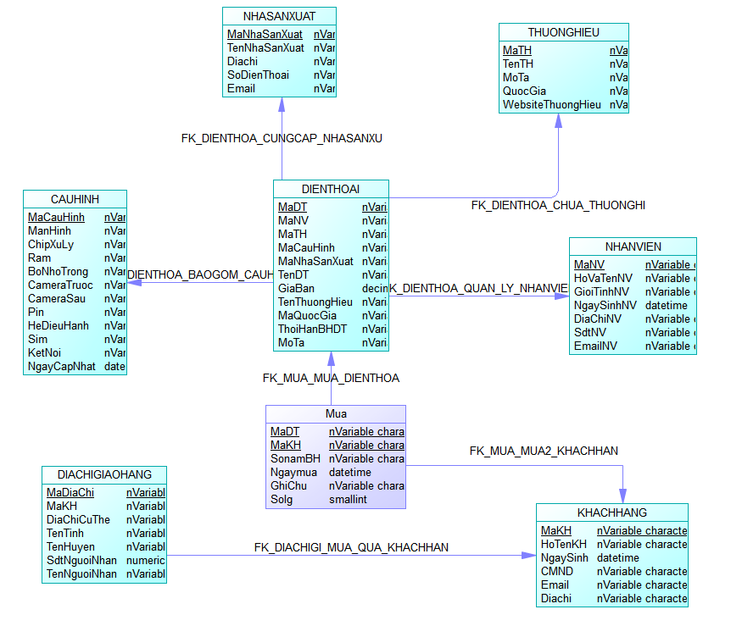

Hình 3. Mô hình dữ liệu trong hệ thống

Hình minh họa cơ sở dữ liệu
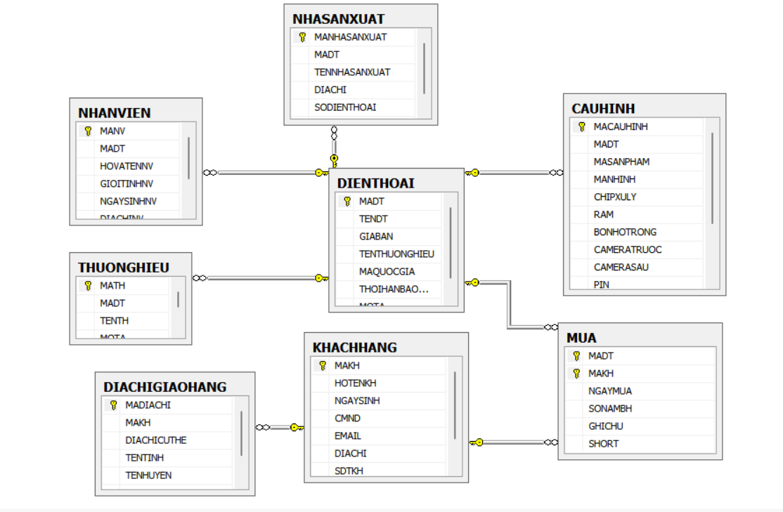
Hình 4. Mô hình Diagram

Mô tả các bảng thể hiện các thành phần dữ liệu

Các thành phần dữ liệu : Mô tả bảng ĐIỆN THOẠI
Mô tả: Bảng điện thoại lưu trữ thông tin chi tiết về các sản phảm điện thoại có trong cửa hàng. Mỗi sản phẩm điện thoại thuộc về một danh mục cụ thể, từ đó giúp việc quản lý và phân loại sản phẩm trở nên dễ dàng hơn.
Mối quan hệ :
- Liên kết với bảng cấu hình theo mối quan hệ (1,1): Mỗi sản phẩm điện thoại có một cấu hình cụ thể.
- Liên kết với bảng nhà sản xuất theo mối quan hệ (1,1): Mỗi sản phẩm điện thoại được sản xuất bởi một nhà sản xuất cụ thể.
- Liên kết với bảng thương hiệu theo mối quan hệ (1,1): Mỗi sản phẩm điện thoại thuộc một thương hiệu cụ thể.
- Liên kết với bảng nhân viên theo mối quan hệ (1,1): Mỗi sản phẩm điện thoại có thể được quản lý bơi một nhân viên.
- Liên kết với bảng khách hàng theo mối quan hệ (0,n): Một khác hàng có thể mua nhiều sản phẩm điện thoại.
Ứng dụng thực tế: Giúp quản lý các sản phẩm điện thoại, bao gồm thông tin giá bán, thương hiệu, mô tả sản phẩm, thời gian bảo hành, và nhà sản xuất.
Name | Data type | length | Mô tả
MADT | nvarchar | 40 | Mã điện thoại (Khóa chính)
MANV | nvarchar | 100 | Tên điện thoại
MATH | nvarchar | 50 | Mã thương hiệu
MACAUHINH | nvarchar | 50 | Mã cấu hình
MANHASANXUAT | nvarchar | 100 | Mã nhà sản xuất
TENDT | nvarchar | 100 | Tên điện thoại
GIABAN | decimal | 20 | Giá bán
TENTHUONGHIEU | nvarchar | 50 | Tên thương hiệu
MAQUOCCGIA | nvarchar | 50 | Mã quốc gia
THOIHANBAOHANH | nvarchar | 50 | Thời hạn bảo hành
MOTA | nvarchar | 200 | Mô tả

Bảng 1. Mô tả bảng điện thoại

Các thành phần dữ liệu : Mô tả bảng CẤU HÌNH
Mô tả: Bảng cấu hình lưu trữ các thông tin chi tiết về cấu hình của các sản phẩm điện thoại. Mỗi cấu hình chứa các thông số kỹ thuật của một điện thoại, giúp người dùng dễ dàng phân biệt và quản lý các sản phẩm.
Mối quan hệ: Liên kết với bảng điện thoại theo mối quan hệ (1,n): Một cấu hình có thể được sử dụng cho nhiều sản phẩm điện thoại. Ngược lại mỗi sản phẩm điện thoại chỉ có một cấu hình duy nhất .
Ứng dụng thực tế: Giúp lưu trữ và quản lý thông tin về các thông số kỹ thuật cảu sản phẩm điện thoại.

Name | Data type | length | Mô tả
MACAUHINH | nvarchar | 50 | Mã cấu hình (Khóa chính)
MANHINH | nvarchar | 50 | Màn hình
CHIPXULY | nvarchar | 50 | Chíp xử lý
RAM | nvarchar | 50 | Ram
BONHOTRONG | nvarchar | 50 | Bộ nhớ trong
CAMERATRUOC | nvarchar | 50 | Camera trước
CAMERASAU | nvarchar | 50 | Camera sau
PIN | nvarchar | 50 | pin
HEDIEUHANH | nvarchar | 50 | Hệ điều hành
SIM | nvarchar | 50 | Sim
KETNOI | nvarchar | 50 | Kết nối
NGAYCAPNHAT | datetime | - | Ngày cập nhật

Bảng 2. Mô tả bảng cấu hình

Các thành phần dữ liệu : Mô tả bảng NHÀ SẢN XUẤT
Mô tả: Bảng nhà sản xuất lưu trữ thông tin về các công ty hoặc tổ chức chịu trách nhiệm sản xuất hoặc cung cấp sản phẩm điện thoại. Dữ liệu nầy giúp xác định nguồn gốc của sản phẩm và cung cấp thông tin liên hệ với nhà sản xuất.
Mối quan hệ: liên kết với bảng Điên thoại theo mối quan hệ (1,n): Một nhà sản xuất có thể sản xuất nhiều sản phẩm điện thoại
Ứng dụng thực tế: Cung cấp thông tin về nhà sản xuất để giúp quản lý nguồn gốc của các snar phẩm, từ đó hỗ trợ trong việc phân phối, bảo hành, hoặc có sự cố khi liên quan đến sản phẩm.

Name | Data type | length | Mô tả
MANHASANXUAT | nvarchar | 100 | Mã nhà sản xuất (Khóa chính)
TENNHASANXUAT | nvarchar | 100 | Tên nhà sản xuất
DIACHI | nvarchar | 100 | Địa chỉ
SODIENTHOAI | nvarchar | 10 | Số điện thoại
EMAIL | nvarchar | 100 | Email

Bảng 3. Mô tả bảng nhà sản xuất

Các thành phần dữ liệu : Mô tả bảng THƯƠNG HIỆU
Mô tả: Bảng thương hiệu lưu trữ thông tin về các thương hiệu liên quan đến sản phẩm điện thoại. Thông tin nầy giúp xác định và phân loại các sản phẩm điện thoại theo thương hiệu chung.
Mối quan hệ: Liên kết với bảng điện thoại theo mối quan hệ (1,n): Một thương hiệu có thể liên kết với nhiều sản phẩm.
Ứng dụng thực tế: Cung cấp thông tin chi tiết về các thương hiệu sản phẩm điện thoại, từ đó giúp cửa hàng phân loại sản phẩm theo thương hiệu hỗ trợ cho việc quản lý dễ dàng hơn.
Name | Data type | length | Mô tả
MATH | nvarchar | 50 | Mã thương hiệu (Khóa chính)
TENTH | nvarchar | 100 | Tên Thương hiệu
MOTA | nvarchar | 200 | Mô tả
QUOCGIA | nvarchar | 50 | Quốc gia
WEBSITETHUONGHIEU | nvarchar | 100 | Wedsite thương hiệu

Bảng 4. Mô tả bảng thương hiệu

Các thành phần dữ liệu : Mô tả bảng NHÂN VIÊN
Mô tả: Bảng Nhân viên được sử dụng để lưu trữ và quản lý thông tin về các nhân viên làm việc tại cửa hàng điện thoại. Dữ liệu nầy giúp theo giõi thông tin cá nhâ, liên lạc.
Mối liên hệ: Liên kết với bảng điện thoại theo mối quan hệ (1,n): Một nhân viên có thể phụ trách nhiều sản phẩm điện thoại, như quản lý thông tin bán hàng hoặc bảo hành.
Ứng dụng thực tế:
- Giúp liên kết thông tin nhân viên với các sản phẩm điện thoại, phục vụ cho việc phân công việc hoặc quản lý.

Name | Data type | length | Mô tả
MANV | nvarchar | 100 | Mã nhân viên (Khóa chính)
HOVATENNV | nvarchar | 50 | Họ tên nhân viên
GIOITINHNV | nvarchar | 50 | Giới tính nhân viên
NGAYSINHNV | datetime | - | Ngày sinh nhân viên
DIACHINV | nvarchar | 100 | Địa chỉ nhân viên
SDTNV | nvarchar | 20 | Số điện thoại nhân viên
EMAILNV | nvarchar | 50 | Email nhân viên

Bảng 5. Mô tả bảng nhân viên

Các thành phần dữ liệu : Mô tả bảng KHÁCH HÀNG
Mô tả: Bảng khách hàng lưu trữ thông tin về khách hàng của cửa hàng, bao gồm thông tin cá nhân và thông tin liên quan đến các sản phẩm mà khách hàng đã mua cung như thông tin bảo hành. Dữ liệu này giúp hỗ trợ việc quản lý mối quan hệ với khách hàng, và chăm sóc khách hàng.
Mối liên hệ:
- Liên kết với bảng điện thoại theo mối quan hệ (1,n) : Một khach hàng có thể mua nhiều sản phẩm điện thoại.
- Liên kết với thực thể địa chỉ giao hàng theo mối quan hệ (1,n): Một khách hàng có thể có nhiều địa chỉ giao hàng
- Ứng dụng thực tế: Cung cấp thông tin để quản lý và phục vụ khách hàng, như hỗ trợ bảo hành hoặc giao hàng sản phẩm.

Name | Data type | length | Mô tả
MAKH | nvarchar | 50 | Mã khách hàng (Khóa chính)
HOTENKH | nvarchar | 100 | Họ tên khách hàng
NGAYSINH | datetime | - | Ngày sinh
CMND | nvarchar | 100 | Chứng minh nhân dân
EMAIL | nvarchar | - | Email
DIACHI | nvarchar | 100 | Địa chỉ

Bảng 6. Mô tả bảng khách hàng

Các thành phần dữ liệu : Mô tả bảng MUA HÀNG
Mô tả: Bảng mua được sử dụng để quản lý thông tin chi tiết liên quan đến giao dịch mua điện thoại của khách hàng.Dữ liệu trong bảng nầy sẻ giúp theo dõi được sản phẩm mua, số lượng mua, ngày mua thời hạn bảo hành và các ghi chú liên quan đến giao dịch.
Mối liên hệ:
- Liên kết với bảng khách hàng theo mối quan hệ n,1 : Một khách hàng có thể thực hiện nhiều giao dịch mua điện thoại.
- Liên kết với bảng điện thoại theo mối quan hệ 1,n : Một loại điện thoại có thể được mua bởi nhiều khách hàng.
Ứng dụng thực tế:
- Bảng mua hàng cho phép truy xuất dữ liệu về lịch sử giao dịch mua của khách hàng, hỗ trợ quản lý bảo hành.
- Giúp xác định số lượng bán ra và theo dõi từng giao dịch. Từ đó tối ưu hóa quá trình kinh doanh và chăm sóc khách hàng.

Name | Data type | length | Mô tả
MADT | nvarchar | 40 | Mã điện thoại (Khóa chính, được liên kết với bảng điện thoại)
MAKH | nvarchar | 50 | Mã khách hàng (Khóa ngoại, liên kết với bảng khách hàng)
NGAYMUA | datetime | - | Ngày mua
SONAMBH | nvarchar | 20 | Số năm bảo hành của sản phẩm tính bằng năm
GHICHU | nvarchar | 200 | Ghi chú
SOLG | smallint | 100 | Số lượng

Bảng 7. Mô tả bảng mua hàng

Các thành phần dữ liệu : Mô tả bảng ĐỊA CHỈ GIAO HÀNG
Mô tả: Bảng địa chỉ giao hàng được sử dụng để quản lý thông tin liên quan đến các địa chỉ nhận hàng của khách hàng khi mua điện thoại. Dữ liệu trong bảng này giúp xác định cụ thể nơi giao hàng, người nhận và các thông tin liên lạc cần thiết, đặc biệt khi khách hàng mua qua điện thoại.
Mối liên hệ:
Liên kết với bảng khách hàng theo mối quan hệ (1,1). Mỗi khách hàng có thể có một địa chỉ giao hàng cố định hoặc cụ thể cho từng giao dịch.
Ứng dụng thực tế:
- Giúp quản lý chính xác thông tin giao nhận, đảm bảo đúng quá trình vận chuyển được thực hiện đúng nới đúng người nhận.
- Dễ dàng theo giỏi lịch sử địa chỉ giao hàng, hỗ trợ xử lý các yêu cầu đổi trả hoặc khiếu nại liên quan đến việc giao hàng.
Name | Data type | length | Mô tả
MADIACHI | nvarchar | 100 | Mã địa chỉ (Khóa chính)
MAKH | nvarchar | 50 | Mã khách hàng (Khóa ngoại, liên kết với bảng khách hàng)
DIACHICUTHE | datetime | 100 | Địa chỉ cụ thể nơi giao hàng(số nhà, tên đường,…)
TENTINH | nvarchar | 100 | Tên tỉnh nơi giao hàng
TENHUYEN | nvarchar | 100 | Tên huyện nơi giao hàng
SDTNGUOINHAN | numeric | 20 | Số điện thoại người nhận hàng
TENNGUOINHAN | nvarchar | 50 | Tên người nhận hàng

Bảng 8. Mô tả bảng địa chỉ giao hàng

CHƯƠNG 4 KẾT QUẢ NGHIÊN CỨU

Thiết kế giao diện form

Form giao diện chính.
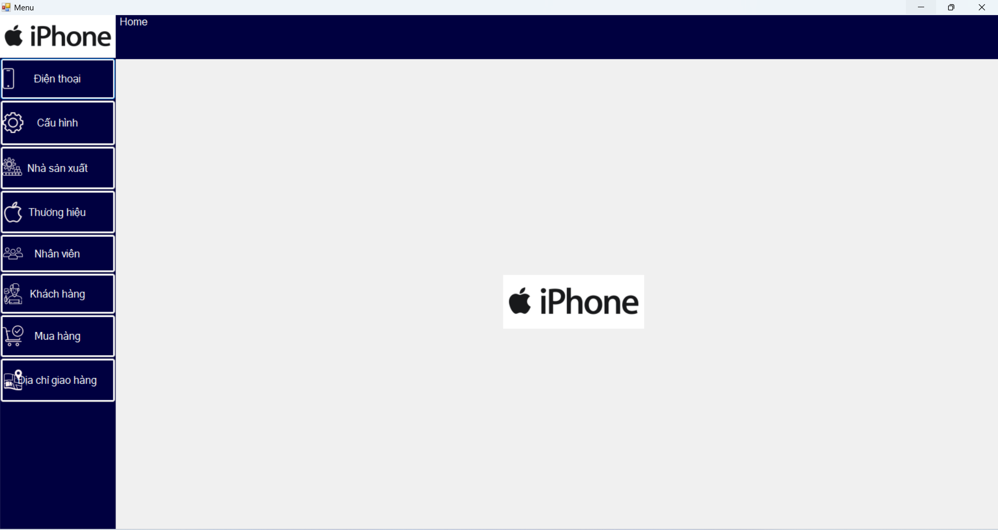
Hình 5. Giao diện form menu
- Mô tả: Form menu là giao diện chính của phần mềm, đóng vai trò trung tâm điều hướng đến các chức năng quản lý khác nhau.
- Chức năng:
- Hiển thị chức năng bao gồm quản lý điện thoại, cấu hình, nhà sản xuất, thương hiệu, nhân viên, khách hàng, mua hàng, và địa chỉ giao hàng.
- Cho phép người dùng dễ dàng truy cập đến các form quản lý bằng cách nhấp vào menu tương ứng.
- Cách sử dụng: Người dùng nhấp vào các menu để chuyển đến các form quản lý chức năng chi tiết.

Form Điện Thoại
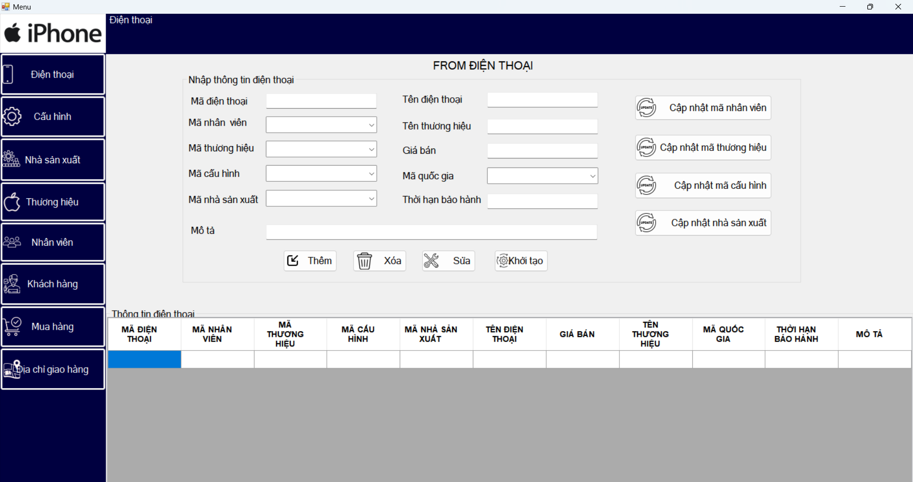
Hình 6. Giao diện form điện thoại
- Mô tả: Form điện thoại cho phép người dùng quản lý thông tin về các sản phẩm điện thoại trong cửa hàng.
- Chức năng chính:
- Thêm mới : cho phép nhập và lưu thông tin điện thoại vào danh sách của hệ thống.
- Sửa: Khi nhập lỗi ta có thể sửa thông tin của điện thoại
- Xóa: Khi không còn kinh doanh loại sản phẩm nào thì có thể xóa sản phẩm đó ra khỏi hệ thống, khi xóa sẻ xóa những gì liên quan tới sản phẩm điện thoại đó.
- Xem chi tiết: Khi click vào thông tin điện thoại ta có thể xem chi tiết thông tin của điện thoại đó.
- Cập nhật : Chuyển đến các form liên quan để thêm mã (Nhân viên, thương hiệu, nhà sản xuất, cấu hình) khi chưa có.
- Khởi tạo: giúp người dùng làm trống toàn bộ dữ liệu trên form.
- Các thao tác:
- Thêm, sửa, xóa: Nhấp đúp chuột vào dòng dữ liệu để hiển thị thông tin, sau đó thực hiện thao tác mong muốn.
- Nhập trùng mã: Hệ thống sẻ thông báo trùng mã và yêu cầu nhập mã khác.
- Giải thích: form nầy là nơi người dùng có thể thêm mới điện thoại vào danh sách. Đồng thời sửa hoặc xóa khi cần thiết, giúp quản lý một cách hiệu quả.

Form Cấu Hình
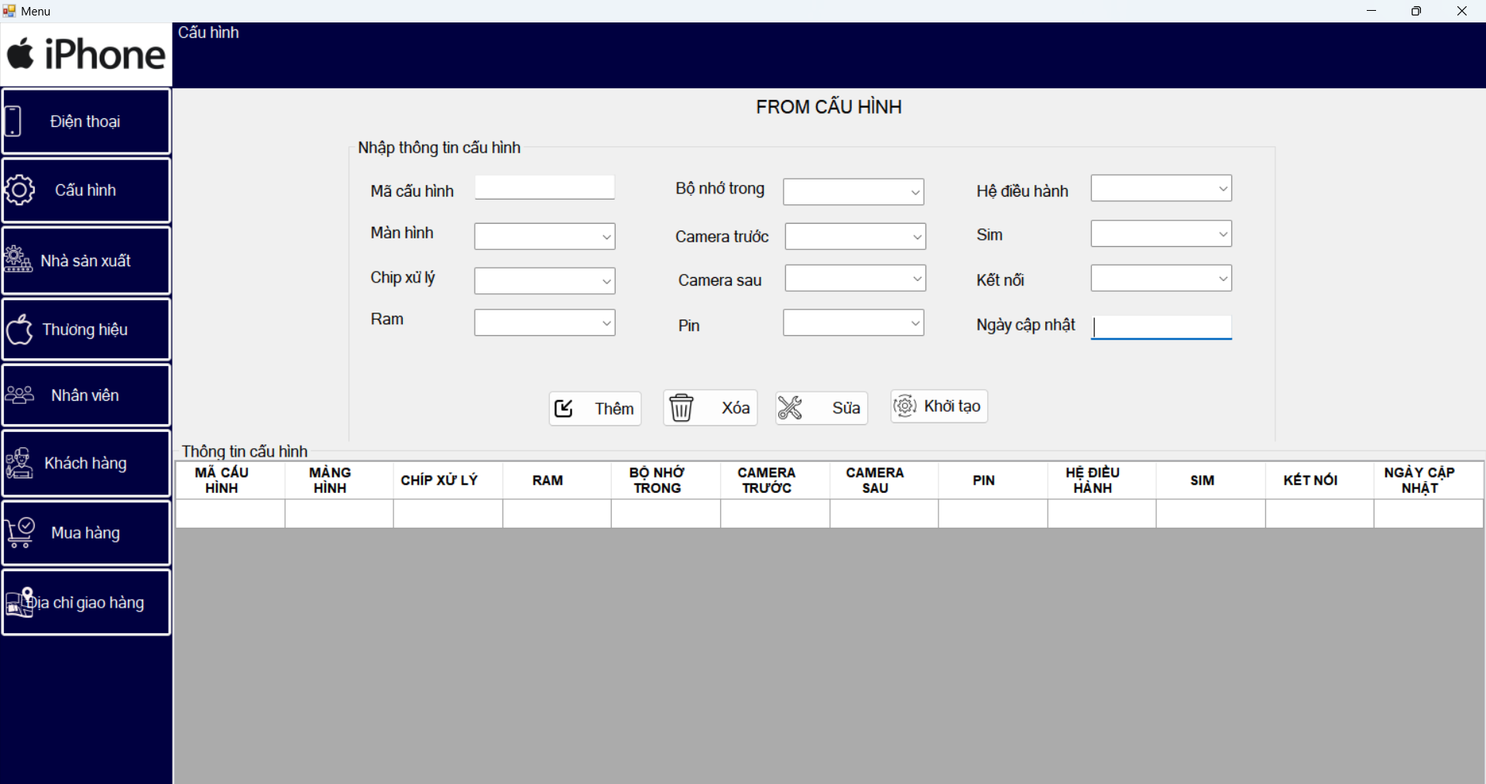
Hình 7. Giao diện form cấu hình
- Mô tả: Form cấu hình cho phép quản lý các thông tin chi tiết về cấu hình của từng loại điện thoại.
- Chức năng chính:
- Thêm mới: cho phép thêm cấu hình điện thoại vào danh sách của hệ thống.
- Sửa: khi có lỗi hoặc cần chỉnh sửa thông tin cấu hình của điện thoại người dùng có thể chọn dòng cần chỉnh sửa trong danh sách sau đó nhấn nút sửa để thông tin được lưu lại.
- Xóa: nếu một cấu hình không còn phù hợp người dùng có thể chọn cấu hình đó trong danh sách và bấm nút xóa.
- Xem chi tiết: Khi click vào thông tin của một cấu hình điện thoại ta có thể xem chi tiết thông tin cấu hình của điện thoại đó.
- Khởi tạo: giúp người dùng làm trống toàn bộ dữ liệu trên form
- Các thao tác:
- Thêm, sửa, xóa: Nhấp đúp chuột vào dòng dữ liệu để hiển thị thông tin, sau đó thực hiện thao tác mong muốn.
- Nhập trùng mã: Hệ thống sẻ thông báo trùng mã và yêu cầu nhập mã khác.
- Giải thích: form nầy sẻ giúp quản lý các thông số kỹ thuật của điện thoại, đảm bảo rằng thông tin luôn được cập nhật và chính xác. Khi xóa form cấu hình thì những dì liên quan đến cấu hình sẻ bị xóa.

Form Nhà Sản Xuất
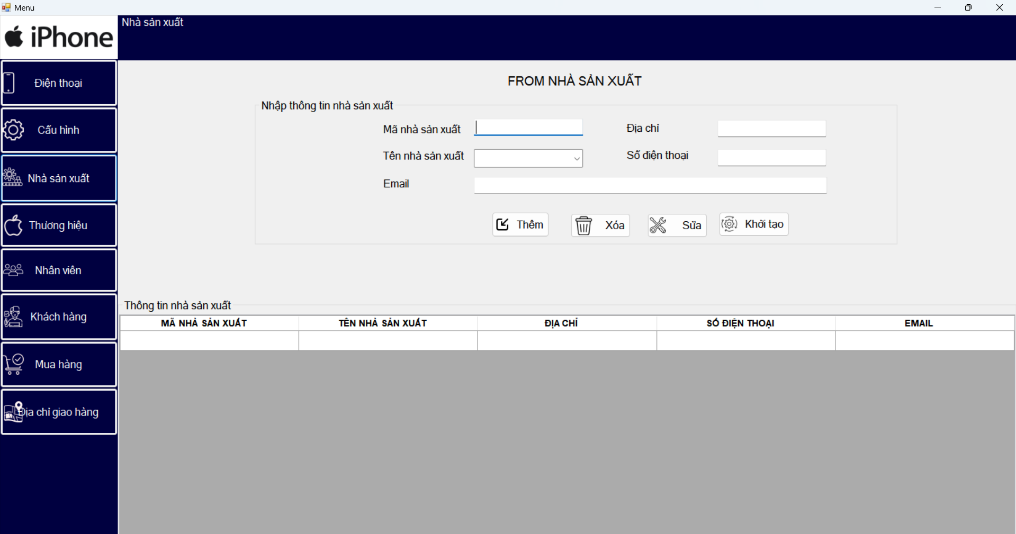
Hình 8. Giao diện form nhà sản xuất
- Mô tả: Form nhà sản xuất giúp quản lý thông tin về các nhà sản xuất điện thoại.
- Chức năng chính:

- Thêm mới: cho phép thêm nhà sản xuất điện thoại vào danh sách của hệ thống.
- Sửa: khi có lỗi hoặc cần chỉnh sửa thông tin nhà sản xuất của điện thoại người dùng có thể chọn dòng cần chỉnh sửa trong danh sách sau đó nhấn nút sửa để thông tin được lưu lại.
- Xóa: nếu một nhà sản xuất không còn phù hợp người dùng có thể chọn nhà sản xuất đó trong danh sách và bấm nút xóa.
- Xem chi tiết: Khi click vào thông tin của một nhà sản xuất điện thoại ta có thể xem chi tiết thông tin nhà sản xuất của điện thoại đó.
- Khởi tạo: giúp người dùng làm trống toàn bộ dữ liệu trên from.
- Các thao tác:
- Thêm, sửa, xóa: Nhấp đúp chuột vào dòng dữ liệu để hiển thị thông tin, sau đó thực hiện thao tác mong muốn.
- Nhập trùng mã: Hệ thống sẻ thông báo trùng mã và yêu cầu nhập mã khác.
- Giải thích: form nầy người dùng lưu lại thông tin các thông tin nhà sản xuất điện thoại, giúp người quản lý nắm rõ nguồn gốc sản phẩm. Khi xóa form nhà sản xuất thì những dì liên quan đến cấu hình sẻ bị xóa.

Form Thương Hiệu
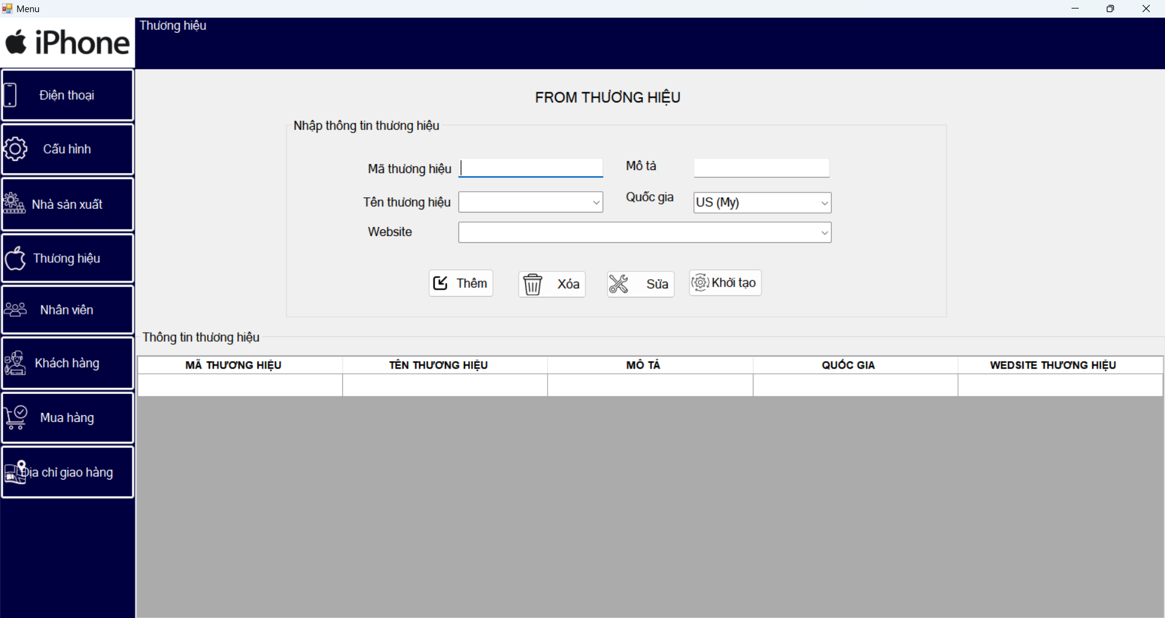
Hình 9. Giao diện form thương hiệu
- Mô tả: Form thương hiệu giúp quản lý thông tin về các thương hiệu điện thoại.
- Chức năng chính:
- Thêm mới: cho phép thêm thương hiệu điện thoại vào danh sách của hệ thống.
- Sửa: khi có lỗi hoặc cần chỉnh sửa thông tin thương hiệu của điện thoại người dùng có thể chọn dòng cần chỉnh sửa trong danh sách sau đó nhấn nút sửa để thông tin được lưu lại.
- Xóa: nếu một thương hiệu không còn phù hợp người dùng có thể chọn thương hiệu đó trong danh sách và bấm nút xóa.
- Xem chi tiết: Khi click vào thông tin của một thương hiệu điện thoại ta có thể xem chi tiết thông tin thương hiệu của điện thoại đó.
- Khởi tạo: giúp người dùng làm trống toàn bộ dữ liệu trên form
- Các thao tác:
- Thêm, sửa, xóa: Nhấp đúp chuột vào dòng dữ liệu để hiển thị thông tin, sau đó thực hiện thao tác mong muốn.
- Nhập trùng mã: Hệ thống sẻ thông báo trùng mã và yêu cầu nhập mã khác.
- Giải thích: form nầy giúp quản lý thương hiệu điện thoại mà cửa hàng kinh doanh , đảm bảo thông tin luôn chính xác. Khi xóa form thương hiệu thì những dì liên quan đến cấu hình sẻ bị xóa.

Form Nhân viên
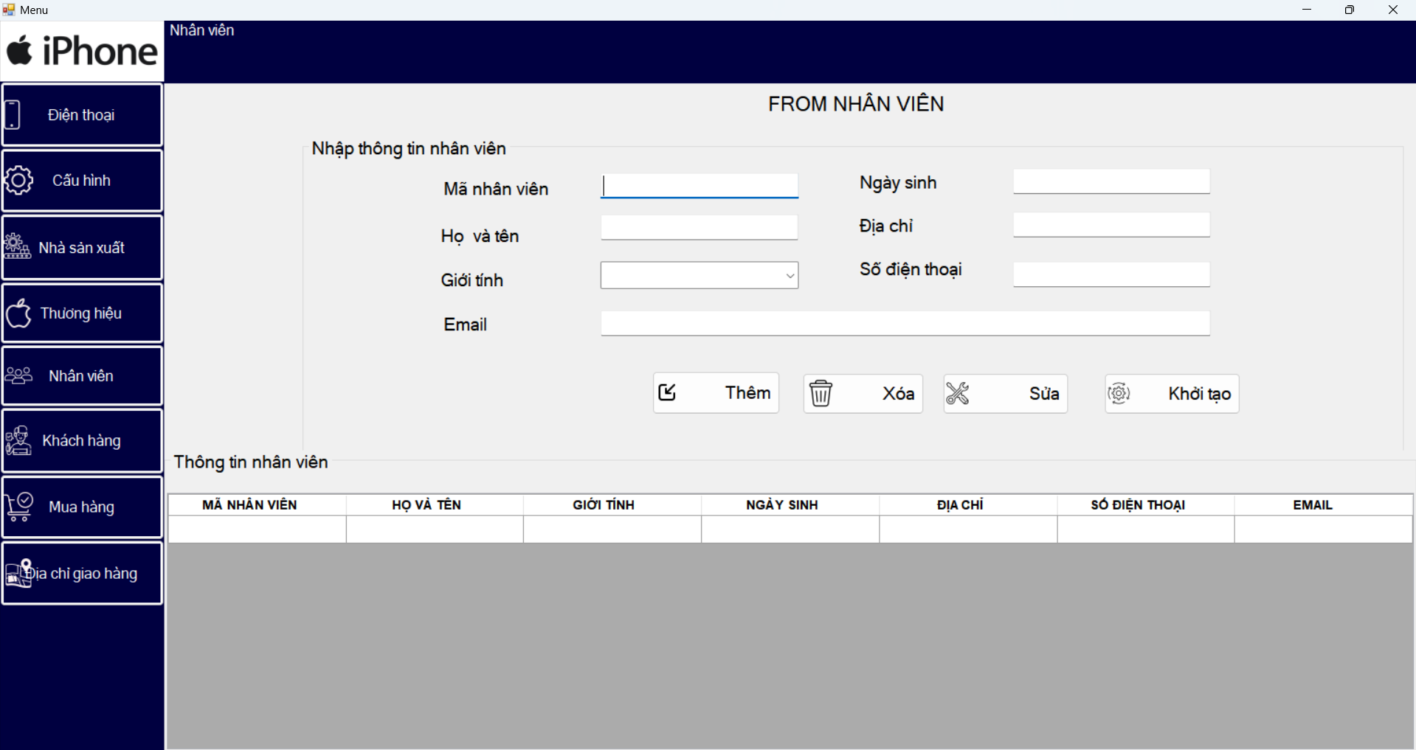
Hình 10. Giao diện form nhân viên
- Mô tả: Form nhân viên giúp quản lý thông tin về nhân viên cửa hàng điện thoại.
- Chức năng chính:
- Thêm: cho phép thêm nhân viên vào danh sách của hệ thống.
- Sửa: khi có lỗi hoặc cần chỉnh sửa thông tin nhân viên người dùng có thể chọn dòng cần chỉnh sửa trong danh sách sau đó nhấn nút sửa để thông tin được lưu lại.
- Xóa: nếu một nhân viên không còn phù hợp người dùng có thể chọn nhân viên đó trong danh sách và bấm nút xóa.
- Xem chi tiết: Khi click vào thông tin của một nhân viên ta có thể xem chi tiết thông tin nhân viên đó.
- Khởi tạo: giúp người dùng làm trống toàn bộ dữ liệu trên form.
- Các thao tác:
- Thêm, sửa, xóa: Nhấp đúp chuột vào dòng dữ liệu để hiển thị thông tin, sau đó thực hiện thao tác mong muốn.
- Nhập trùng mã: Hệ thống sẻ thông báo trùng mã và yêu cầu nhập mã khác.
- Giải thích: form nầy giúp quản lý nhân viên như: Tên, số điện thoại, giúp liên kết nhân viên với sản phẩm và công việc. Khi xóa form nhân viên thì những dì liên quan đến cấu hình sẻ bị xóa.

Form Khách Hàng
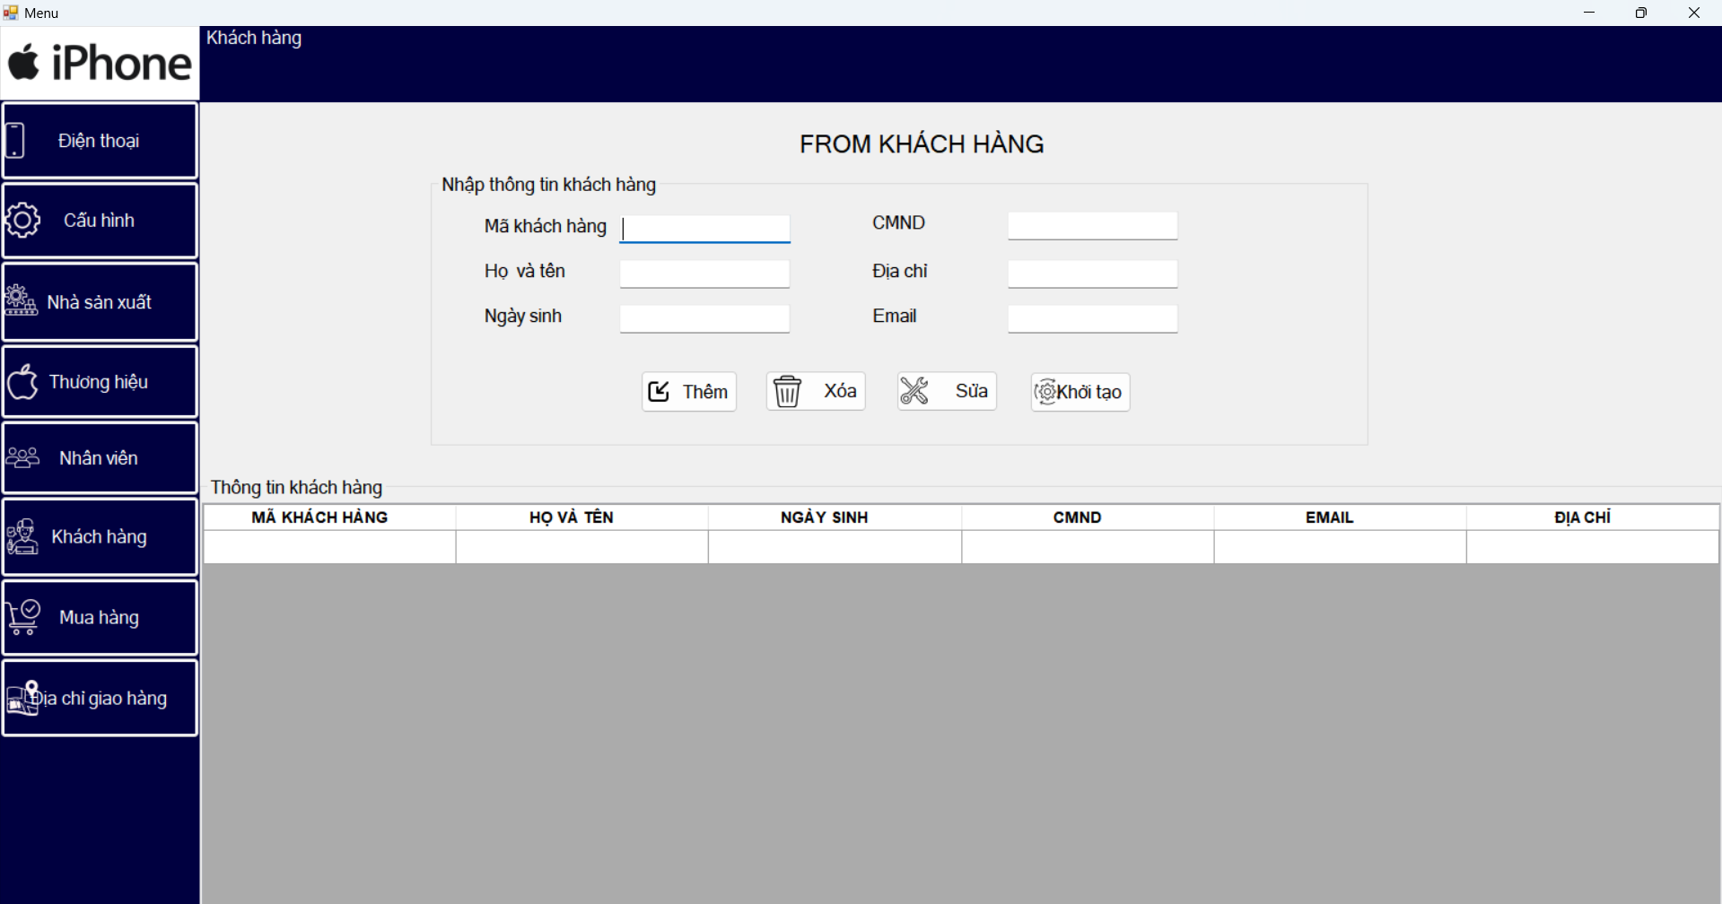
Hình 11. Giao diện form khách hàng
- Mô tả: Form khách hàng giúp quản lý thông tin về khách hàng cửa hàng điện thoại.
- Chức năng chính:
- Thêm: cho phép thêm khách hàng vào danh sách của hệ thống.
- Sửa: khi có lỗi hoặc cần chỉnh sửa thông tin khách hàng người dùng có thể chọn dòng cần chỉnh sửa trong danh sách sau đó nhấn nút sửa để thông tin được lưu lại.
- Xóa: nếu một khách hàng không còn phù hợp người dùng có thể chọn khách hàng đó trong danh sách và bấm nút xóa.
- Xem chi tiết: Khi click vào thông tin của một khách hàng ta có thể xem chi tiết thông tin khách hàng đó.
- Khởi tạo : giúp người dùng làm trống toàn bộ dữ liệu trên form.
- Các thao tác:
- Thêm, sửa, xóa: Nhấp đúp chuột vào dòng dữ liệu để hiển thị thông tin, sau đó thực hiện thao tác mong muốn.
- Nhập trùng mã: Hệ thống sẻ thông báo trùng mã và yêu cầu nhập mã khác.
- Giải thích: form nầy cho phép người dùng lưu trữ các thông tin của cửa hàng, hỗ trợ cho việc theo giõi khách hàng.

Form Mua Hàng
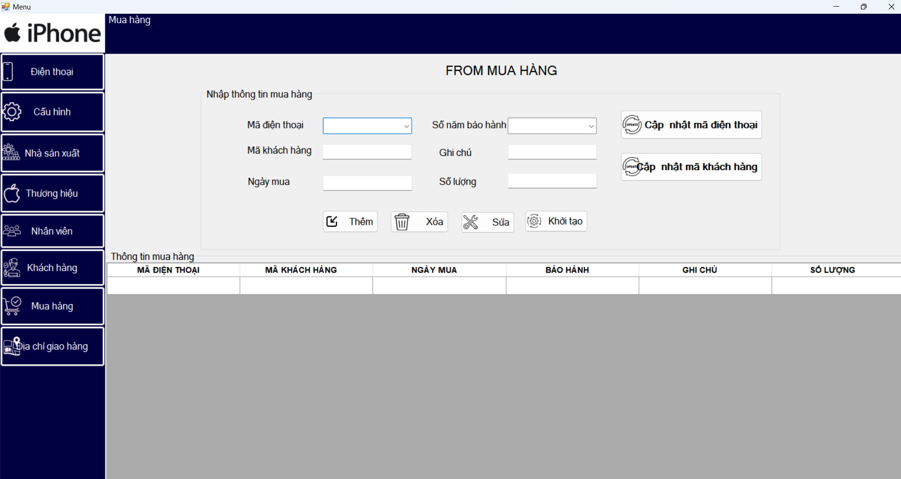
Hình 12. Giao diện form mua hàng
- Mô tả: Form mua hàng giúp quản lý các giao dịch mua hàng của khách hàng
- Chức năng chính:
- Thêm: cho phép thêm danh sách mua hàng vào danh sách của hệ thống.
- Sửa: khi có lỗi hoặc cần chỉnh sửa danh sách mua hàng người dùng có thể chọn dòng cần chỉnh sửa trong danh sách mua hàng sau đó nhấn nút sửa để thông tin được lưu lại.
- Xóa: nếu danh sách mua hàng không còn phù hợp người dùng có thể chọn danh sách mua hàng đó và bấm nút xóa.
- Xem chi tiết: Khi click vào danh sách mua hàng ta có thể xem chi tiết thông tin danh sách mua hàng đó.
- Khởi tạo: giúp người dùng làm trống toàn bộ dữ liệu trên form
- Khi người dùng muốn thêm, sửa, xóa thì cần nháy đúp chuột vào dữ liệu muốn thêm, xóa và sử. Dữ liệu sẻ được hiển thị lên và chỉnh trực tiếp ở đó.
- Cập nhật : Chuyển đến các form tương ứng để thêm mã mới khi chưa có.
- Các thao tác:
- Thêm, sửa, xóa: Nhấp đúp chuột vào dòng dữ liệu để hiển thị thông tin, sau đó thực hiện thao tác mong muốn.
- Nhập trùng mã: Hệ thống sẻ thông báo trùng mã và yêu cầu nhập mã khác.
- Giải thích: form nầy cho phép người quản lý các giao dịch mua bán, ghi lại lịch sử mua hàng của khách hàng, từ đó hỗ trợ trong việc bảo hành hoặc các vấn đề liên quan.

Form Địa chỉ giao hàng
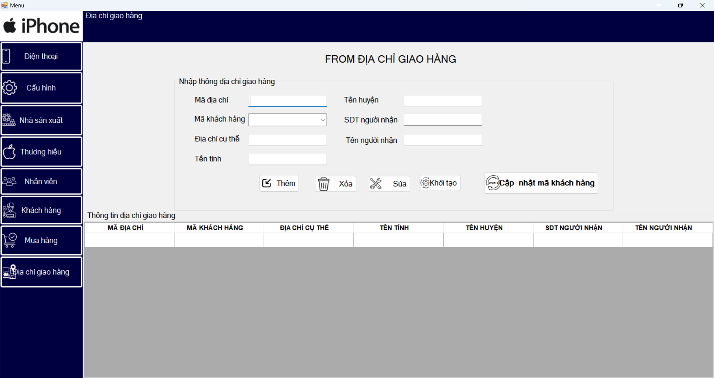
Hình 13. Giao diện form địa chỉ giao hàng
- Mô tả: Form địa chỉ giao hàng giúp quản lý các địa chỉ giao hàng của khách hàng
- Chức năng chính:
- Thêm: cho phép thêm địa chỉ giao hàng vào danh sách của hệ thống.
- Sửa: khi có lỗi hoặc cần chỉnh sửa địa chỉ mua hàng người dùng có thể chọn dòng cần chỉnh sửa trong địa chỉ mua hàng sau đó nhấn nút sửa để thông tin được lưu lại.
- Xóa: nếu địa chỉ giao hàng không còn phù hợp người dùng có thể chọn địa chỉ giao hàng hàng đó và bấm nút xóa.
- Xem chi tiết: Khi click vào địa chỉ giao hàng ta có thể xem chi tiết thông tin địa chỉ giao hàng đó.
- Khởi tạo: giúp người dùng làm trống toàn bộ dữ liệu trên form
- Cập nhật mã khách hàng: Chuyển đến form khách hàng để thêm thông tin khi chưa có
- Các thao tác:
- Thêm, sửa, xóa: Nhấp đúp chuột vào dòng dữ liệu để hiển thị thông tin, sau đó thực hiện thao tác mong muốn.
- Nhập trùng mã: Hệ thống sẻ thông báo trùng mã và yêu cầu nhập mã khác.
- Giải thích: form nầy giúp quản lý địa chỉ giao hàng của khách hàng, đặc biệt quan trọng đối với những đơn hàng mua online.

CHƯƠNG 5 KẾT LUẬN VÀ HƯỚNG PHÁT TRIỂN

5.1 Kết luận
Sau một thời gian nghiên cứu và bắt tay vào thực hiện, với sự mong muốn xây dựng được được một hệ thống quản lý cửa hàng bán điện thoại với các chức năng cơ bản như thêm, sửa, xóa và cập nhật dữ liệu. Hệ thống quản lý danh mục sản phẩm điện thoại, khách hàng, địa chỉ giao hàng, bảo hành, dịch vụ sửa chữa, nhãn hiệu và nơi sản xuất. Được sự quan tâm và hướng dẫn tận tình của cô Nguyễn Trần Diểm Hạnh em đã hoàn thành đề tài “Xây dựng phần mềm ứng dụng Quản lý cửa hàng bán điện thoại ”.

5.2 Kết quả đạt được bao gồm:
- Xây dựng thành công phần mềm ứng dụng quản lý cửa hàng bán điện thoại.
- Tìm hiểu hoạt động của một phần mềm quản lý bán hàng
- Cung cấp giao diện thân thiện, dễ sử dụng cho người dùng.
- Hỗ trợ quản lý thông tin nhanh chống và chính xác, tiết kiệm thời gian cho nhân viên.
- Đáp ứng tốt các yêu cầu cơ bản về quản lý cửa hàng điện thoại, cải thiện hiệu quả công việc.
Vì thời gian có hạn việc tìm hiểu công nghệ còn gặp nhiều khó khăn. Không tránh được những sai sót. Em rất mong nhận được sự đóng góp ý kiến và những hướng dẫn của thầy cô để đồ án thêm hoàn chỉnh hơn.

5.3 Hướng phát triển:
- Mở rộng hệ thống để tích hợp các chức năng nâng cao như quản lý bán hàng trực truyến, thanh toán qua ví điện tử hoặc cổng thanh toán điện tử.
- Tăng cường bảo mật dữ liệu bằng cách triển khai các cơ chế mã hóa và xác thực người dùng nâng cao.
- Tích hợp tính năng gởi thông báo qua mail hoặc tin nhắn cho khách hàng về các chương trình khuyến mãi hoặc nhắc lịch bảo hành.
- Cải thiện người dùng hỗ trợ đa ngôn ngữ.

DANH MỤC TÀI LIỆU THAM KHẢO
[1] | Microsoft, “C# Documentation,” [Trực tuyến]. Available: https://learn.microsoft.com/en-us/dotnet/csharp/. [Đã truy cập 8 1 2025].
[2] | Microsoft, “.NET Framework Documentation,” [Trực tuyến]. Available: https://learn.microsoft.com/en-us/dotnet/framework/. [Đã truy cập 8 1 2025].
[3] | Microsoft, “.NET Framework Documentation,” [Trực tuyến]. Available: https://learn.microsoft.com/en-us/dotnet/csharp/fundamentals/object-oriented. [Đã truy cập 8 1 2025].
[4] | Microsoft, “SQL Server Documentation,” [Trực tuyến]. Available: https://learn.microsoft.com/en-us/sql/. [Đã truy cập 8 1 2025].
[5] | Microsoft, “Visual Studio Documentation,” [Trực tuyến]. Available: https://learn.microsoft.com/en-us/visualstudio/. [Đã truy cập 8 1 2025].

